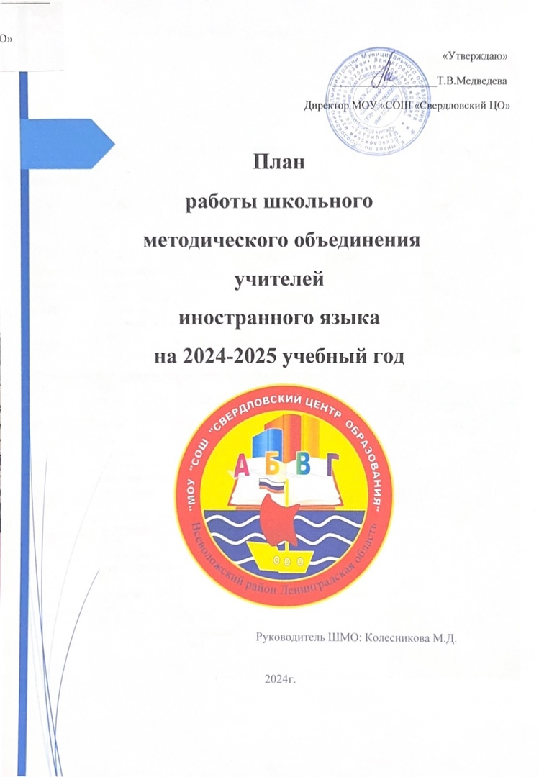

План работы руководителя МО английского языка на сентябрь
Единая тема методической работы:
«Повышение эффективности образовательной деятельности через применение современных подходов, непрерывное совершенствование профессионального уровня и педагогического мастерства учителя».
Цель:
повышение качества образовательного процесса через непрерывное развитие учительского потенциала, создание образовательного пространства, способствующего развитию ребенка, формированию стремления к саморазвитию и самосовершенствованию.

ПН | ВТ | СР | ЧТ | ПТ 30.08  Заседание МО | СБ 31.08 | ВС  01.09
02.09 | 03.09 | 04.09 | 05.09 | 06.09 | 07.09 | 08.09
09.09  Составление папки МО | 10.09 | 11.09 | 12.09 | 13.09 | 14.09 | 15.09
16.09 | 17.09 | 18.09 | 19.09 | 20.09 | 21.09 | 22.09
23.09  Проверка плана подготовки к ВПР | 24.09  Посещение урока преподавателя Колко М. Г. руководителем МО | 25.09 | 26.09 | 27.09 | 28.09 | 29.09
30.09

ПН | ВТ  01.10 | СР  02.10 | ЧТ  03.10 | ПТ  04.10 | СБ  05.10 | ВС  06.10
07.10 | 08.10  Составление списков участников школьного этапа олимпиады | 09.10 | 10.10 | 11.10 | 12.10 | 13.10
14.10 | 15.10  Школьный этап олимпиады | 16.10 | 17.10 | 18.10 | 19.10 | 20.10
21.10 | 22.10  Посещение урока Пармон К. Н. руководителем МО | 23.10 | 24.10 | 25.10 Контроль за выставлением четвертных оценок (выявление слабоуспевающих) | 26.10 | 27.10
28.10 | 29.10 | 30.10  Заседание МО | 31.10

План работы руководителя МО английского языка на ноябрь
ПН | ВТ | СР | ЧТ | ПТ  01.11 | СБ  02.11 | ВС  03.11
04.11 | 05.11 | 06.11 | 07.11 | 08.11 | 09.11 | 10.11
11.11 | 12.11  Подготовка предметной недели иностранных языков | 13.11 | 14.11 | 15.11 | 16.11 | 17.11
18.11 - 22.11  Предметная неделя иностранных языков |  |  |  |  | 23.11 | 24.11
25.11  Рефлексия по неделе иностранных языков | 26.11  Посещение урока Гусевой Т. В. Руководителем МО | 27.11 | 28.11 | 29.11 | 30.11

План работы руководителя МО английского языка на декабрь
ПН | ВТ | СР | ЧТ | ПТ | СБ | ВС  1.12
2.12 | 3.12 | 4.12 | 5.12 | 6.12 | 7.12 | 8.12
9.12 | 10.12 | 11.12 | 12.12 | 13.12 | 14.112 | 15.12
16.12  Отчет руководителя МО за 1 полугодие | 17.12 | 18.12 | 19.12 | 20.12  Посещение урока Харитоновой И. В. руководителем МО | 21.12 | 22.12
23.12  Контроль за выставлением четвертных оценок (выявление неуспевающих) | 24.12 | 25.12 | 26.12 | 27.12 | 28.12 | 29.12
30.12 | 31.12

Темы самообразования педагогов

№ | ФИО учителя | Тема самообразования | Сроки работы над темой самообразования
1 | Колесникова Милана Денисовна | Создание и поддержание благополучной обстановке в классном коллективе на уроках английского языка | 2024-2025
2 | Колко Мария Георгиевна | Игровые формы обучения как один из способов повышения мотивации к изучению английского языка | 2024-2025
3 | Тораева Екатерина Сергеевна | Креативные методы обучения грамматике английского языка | 2024-2025
4 | Гусева Татьяна Витальевна | Особенности и преимущества преподавания иностранного языка | 2024-2025
5 | Харитонова Ирина Владимировна | Использование игровой технологии при обучении английскому языку в начальной школе | 2024-2025
6 | Еникеев Дамир Саидович |  | 2024-2025
7 | Пармон Карина Николаевна | Эффективные способы и приёмы запоминания английских слов как составная часть системы обучения английскому языку в рамках реализации ФГОС | 2024-2025

План работы с молодыми и вновь прибывшими специалистами
Цель: выявить уровень профессиональной компетенции и методической подготовки молодых специалистов и вновь прибывших учителей, оказать необходимую методическую помощь.

Задачи:
Выявление проблем, трудностей в работе молодых специалистов. Выполнение единых требований к организации труда, соблюдение правил внутреннего распорядка. Оказание методической помощи молодым специалистам.

1) Организация работы молодого специалиста:
• Составление плана работы с молодыми специалистами;
• Закрепление наставников за молодыми специалистами;
• Анкетирование молодых специалистов;
• Ознакомление молодых учителей с должностными обязанностями, правилами внутреннего распорядка
• Ознакомление молодых специалистов с локальными актами школы, инструктаж о ведении рабочей документации учителя и классного руководителя
2) Организация работы наставника:
• Составление плана работы наставника;
• Определение функционала в соответствии с локальным актом ОО;
• Собеседование при директоре ОО: цели, задачи и результаты работы наставника с молодым специалистом
3) Определение молодым специалистом совместно с наставником методической темы по самообразованию.
4) Планирование и организация работы по предмету (знакомство с ШУ, методической литературой конспектов, уроков)
5) Организация посещения занятий (уроков) молодого, изучение основных тем программ, составление рабочих программ, специалиста учителями-наставниками с целью оказания методической помощи.
6) Совершенствование педагогического мастерства, профессионального роста молодых учителей:
• посещение уроков у наставников, творчески работающих учителей школы, города;
• участие в профессиональных конкурсах;
• участие в работе методических объединений, психолого-педагогических семинаров, городских методических сообществах, творческих группах.
• курсовая подготовка.

План работы с одарёнными обучающимися

Цель:
создание условий для оптимального развития одаренных детей;
Задачи:
1. Проведение целенаправленных наблюдений за учебной и внеурочной деятельностью обучающихся для выявления детей, имеющих склонность и показывающих высокую результативность в различных областях деятельности.
2. Подбор материалов и проведение тестов, позволяющих определить наличие одаренности.
3. Отбор среди различных систем обучения тех методов, форм и приемов, которые способствуют развитию самостоятельности мышления, инициативности и творчества.
4. Работа с родителями по дальнейшему развитию одаренности ребенка.

Сроки | Мероприятия | Ответственные
Сентябрь | Разработка плана работы с одаренными детьми на 2024/2025 учебный год, составление базы детей, имеющих особые способности и повышенный интерес к изучению английского языка.  Проведение индивидуальных консультаций с одаренными детьми.  Создание банка нестандартных заданий по английскому языку в течение года  Мониторинг уровня компетентного владения всеми видами речевой деятельности одаренных детей в течение года. | Руководитель ШМО и учитель английского языка
Октябрь | Проведение школьного тура ВОШ по английскому языку для 5-11-х классов.  Проведение индивидуальных консультаций с одаренными детьми  Работа с проектами  Участие в дистанционных конкурсах и викторинах  Консультации родителей | Учитель английского языка
Ноябрь | Подготовка к муниципальному этапу ВОШ.  Участие в муниципальном этапе ВОШ по английскому языку  Проведение индивидуальных консультаций с одаренными детьми  Работа в проектах  Участие в дистанционных конкурсах и викторинах | Учитель английского языка
Декабрь | Привлечение одаренных детей к активному участию в неделе иностранных языков.  Проведение индивидуальных консультаций с одаренными детьми  Работа с проектами  Участие в дистанционных конкурсах и викторинах | Учитель английского языка
Январь | Групповые консультации с одаренными детьми и их родителями  Работа в проектах  Участие в дистанционных конкурсах и викторинах | Учитель английского языка
Февраль | Подготовка к Фестивалю иностранных языков  Индивидуальные консультации с одаренными детьми  Работа в проектах  Участие в дистанционных конкурсах и викторинах | Учитель английского языка
Март | Индивидуальные консультации с одаренными детьми  Участие в Фестивале иностранных языков  Работа в проектах  Участие в дистанционных конкурсах и викторинах | Учитель английского языка
Апрель | Индивидуальные консультации с одаренными детьми и их родителями  Работа с проектами  Участие в дистанционных конкурсах и викторинах | Учитель английского языка
Май | Индивидуальные консультации с одаренными детьми  Индивидуальные консультации с родителями одаренных детей  Работа в проектах  Участие в дистанционных конкурсах и викторинах | Учитель английского языка

План работы на 2024-2025 учебный год с отстающими и слабоуспевающими детьми

Цели:
-ликвидация пробелов у учащихся;
-создание условий для успешного индивидуального развития ученика.

Задачи:
- создать благоприятную атмосферу на уроке;
- своевременно оказывать помощь на дополнительных занятиях и организовать работу консультантов;
- изменить формы и методы учебной работы на уроках иностранного языка, чтобы преодолеть пассивность обучающихся и превратить их в активный субъект деятельности. Использовать для этого обучающие игры;
- освободить школьников от страха перед ошибками, создавая ситуацию свободного выбора и успеха;
- ориентировать детей на ценности: человек, семья, отечество, труд, знания, культура, мир, которые охватывают важнейшие стороны деятельности;
- культивировать физическое развитие и здоровый образ жизни.
Программа деятельности учителя-предметника
со слабоуспевающими учащимися
1. Провести диагностику в начале года с целью выявления уровня обученности учащегося.
2. Использовать на уроках различные виды опроса (устный, письменный, индивидуальный и др.) для объективности результата.
3. Готовить и использовать на уроках опорные схемы, наглядные пособия, технические средства, дидактический материал.
3. Регулярно и систематически опрашивать, выставляя оценки своевременно, не допуская скопления оценок в конце четверти, когда ученик уже не имеет возможности их исправить.
4. Комментировать оценку ученика, отмечая недостатки, чтобы ученик мог их устранять в дальнейшем.
5. Ликвидировать пробелы в знаниях, выявленные в ходе контрольных работ, после чего провести повторный контроль знаний.
6. Ставить в известность классного руководителя или непосредственно родителей ученика о низкой успеваемости, если наблюдается скопление неудовлетворительных оценок (более
7. Проводить индивидуально-групповые консультации и занятия с учащимися, нуждающимися в помощи, для отработки базовых знаний и умений.
8. Как учителю-предметнику оформить следующую документацию:
- График индивидуальной работы со слабоуспевающими;
- Задания по ликвидации пробелов в знаниях;
- Результаты тематического контроля знаний учащихся;
- Отчет учителя-предметника по работе со слабоуспевающими учащимися.
Ключевые моменты в организации учебного процесса
со слабоуспевающими детьми
Для усиления эффективности работы со слабоуспевающими учащимися использовать новые образовательные технологии, инновационные формы и методы обучения: личностно – ориентированный подход (обучение строить с учетом развитости индивидуальных способностей и уровня сформированности умений учебного труда) и разноуровневую дифференциацию на всех этапах урока.

Организовать индивидуально-групповую работу, применяя дифференцированные тренировочные задания, инвариантные практические работы, дифференцированные проверочные работы, творческие работы по выбору.
На уроках и дополнительных занятий применять «Карточки помощи», «Памятки для учащихся», шире использовать игровые задания, которые дают возможность работать на уровне подсознания. В работе создаются специальные ситуации успеха.

При опросе слабоуспевающим школьникам дается примерный план ответа, разрешается пользоваться планом, составленным дома, больше времени готовиться к ответу у доски, делать предварительные записи, пользоваться наглядными пособиями и пр.
Ученикам задаются наводящие вопросы, помогающие последовательно излагать материал.

Периодически проверяется усвоение материала по темам уроков, на которых ученик отсутствовал по той или иной причине.

В ходе опроса и при анализе его результатов обеспечивается атмосфера доброжелательности.

В процессе изучения нового материала внимание слабоуспевающих учеников концентрируется на наиболее важных и сложных разделах изучаемой темы, учитель чаше обращается к ним с вопросами, выясняющими степень понимания учебного материала, стимулирует вопросы учеников при затруднениях в усвоении нового материала.

В ходе самостоятельной работы на уроке слабоуспевающим школьникам даются задания, направленные на устранение ошибок, допускаемых ими при ответах или в письменных работах: отмечаются положительные моменты в их работе для стимулирования новых усилий, отмечаются типичные затруднения в работе и указываются способы их устранения, оказывается помощь с одновременным развитием самостоятельности в учении.

При организации домашней работы для слабоуспевающих школьников подбираются задания по осознанию и исправлению ошибок: проводится подробный инструктаж о порядке выполнения домашних заданий, о возможных затруднениях, предлагаются (при необходимости) карточки-консультации, даются задания по повторению материала, который потребуется для изучения новой темы. Объем домашних заданий рассчитывается так, чтобы не допустить перегрузки.



